TOREK, 7. 4.
GEO 7. B

Pozdravljeni, učenci!  Danes boste najprej pregledali miselni vzorec o gospodarskih dejavnostih, ki ste ga ustvarili prejšnjič in rešitve nalog v DZ.  Potem pa vas čaka preverjanje in utrjevanje znanja o Severni Evropi.  Pripravila sem vam nekaj vprašanj in nemo karto.  Poskusite reševati naloge čim bolj samostojno, brez pomoči zvezka in učbenika. | 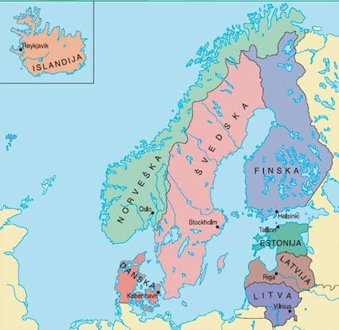

Preglejte miselni vzorec o gospodarstvu (prejšnja ura).
GOZDARSTVO: pomembno zlasti na Švedskem in Finskem 8lesni izdelki, papirna industrija, izvoz, biomasa).
ENERGIJSKI VIRI: nafta in zemeljski plin v Severnem morju, hidroenergija in številne hidroelektrarne (Norveška – lega ob Atlantiku in veliko padavin).
KMETIJSTVO: najbolj razvito na Danskem – lega bolj na jugu, veliko ravnin, milo oceansko podnebje (poljedelstvo, živinoreja, zelo moderno).
RIBOLOV: Danska, Norveška in Islandija so ribolovno najbolj bogate države; trska (posušeno imenujejo polenovka) je značilna vrsta rib severnega Atlantika.

Preglejte rešitve vaj v DZ:
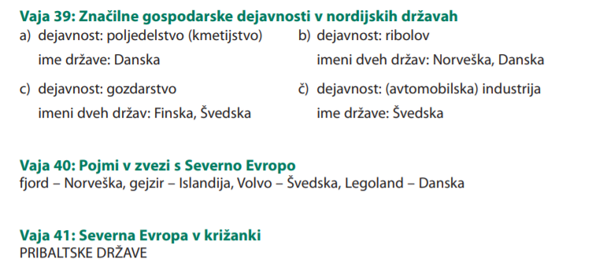
NAPOTKI ZA DANAŠNJE DELO: UTRJEVANJE ZNANJA O SEVERNI EVROPI
1. Odgovore na spodnja vprašanja zapiši v zvezek. Uporabljaj atlas in čim več skušaj narediti brez pomoči zvezka in učbenika. Preveri svoje znanje!

a) Opiši značilnosti površja in poimenuj naravnogeografske enote.
b) Kakšno je podnebje v Severni Evropi. Na kratko opiši.
c) Kako so nastali fjordi.
č) Kaj je gejzir in kako deluje? Za katero državo so značilni gejzirji?
d) Katere so najpomembnejše gospodarske panoge, ki so se razvile v Severni Evropi?
e) Katere so posebnosti Islandije?

2. NEMA KARTA: na nemi karti (če jo imaš možnost natisniti) z rdečo barvico označi meje med državami.
Na karto napiši imena držav, označi tudi glavna mesta.
Poimenuj naravne enote (imena zapiši v legendo): 1 – gorovje, 2,3 – uravnani predeli, 4 – polotok, 5,6 – morje, 7 – zaliv.
Na karti označi najbolj severno točko celinske Evrope in jo poimenuj.
Z modro pobarvaj najdaljši fjord na Norveškem in označi smer Severno-atlantskega toka.
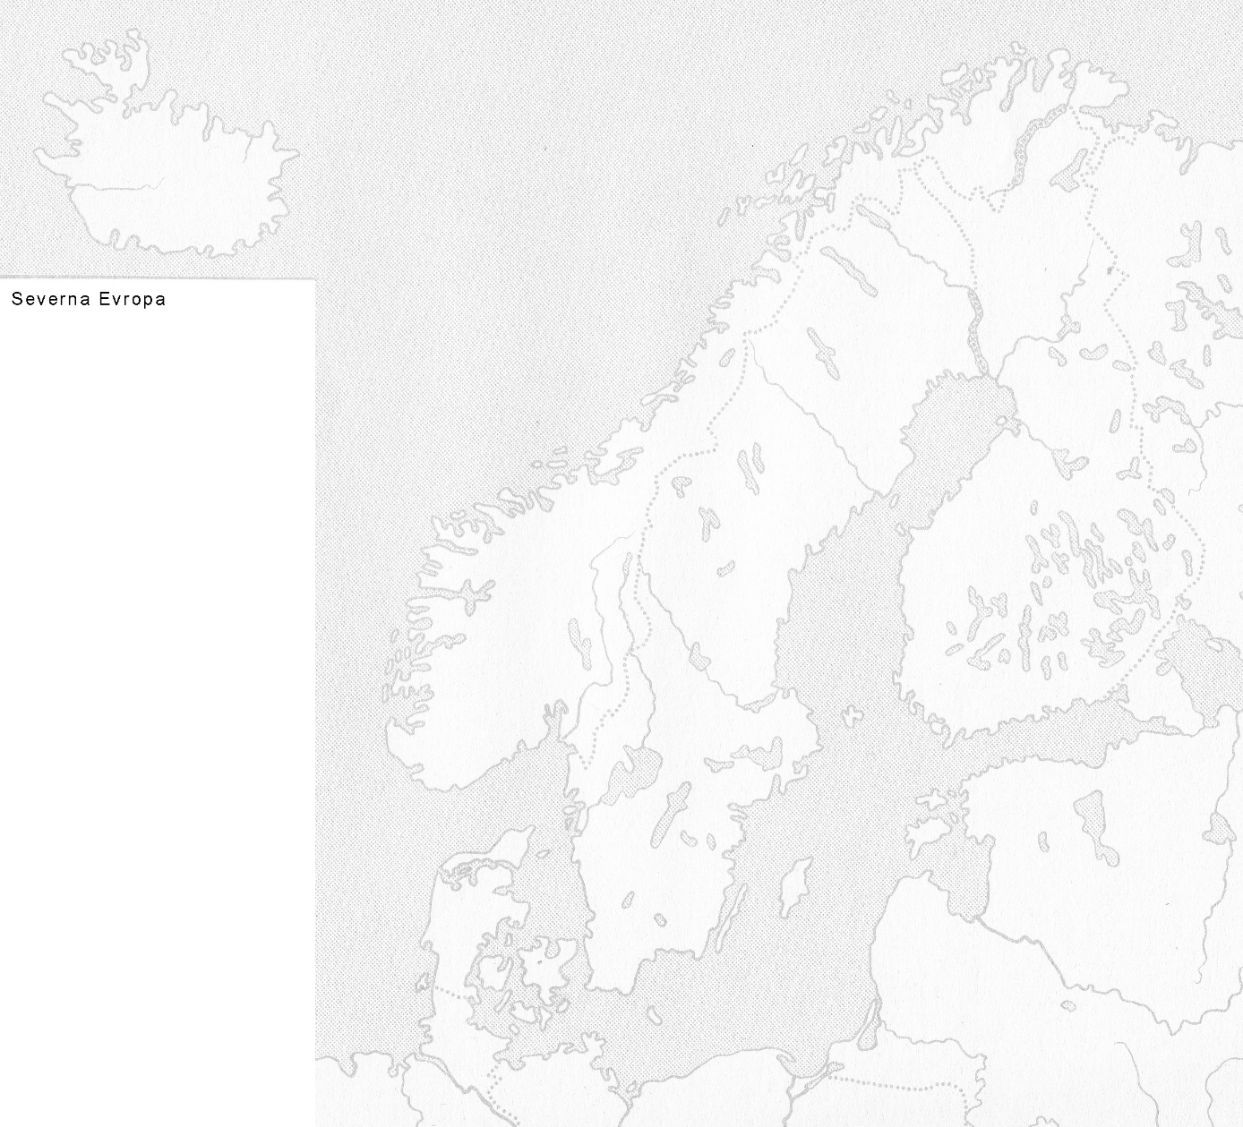
3
7
6
5
4
2
1

Na karti pobarvaj SKANDINAVIJO.

Če pri zapisovanju odgovorov in reševanju neme karte nisi uporabljal zvezka in učbenika, snov o Severni Evropi kar dobro znaš. V nasprotnem primeru pa jo boš moral še malo utrditi.

Naslednjo uro, to je jutri, v sredo, 8. 4., se ob 10.00 dobimo v spletni klepetalnici (zoom). V navodilih za jutri bo pripeta povezava, na katero se boste ob 10.00 uri prijavili. Saj že znate .
Pregledali bomo nemo karto.
Tisti, ki imate predstavitev držav Severne Evrope (Norveška, Danska, Švedska, Finska, Islandija) se pripravite na predstavitev.
V kolikor imate kakšna vprašanja, mi pišite na moj mail andreja.prezelj@oskoroskabela.si.

Lepo vas pozdravljam ,

učiteljica Andreja

